Universidad de Costa Rica
Sede del Sur
Proyecto 4:
Crecimiento de Usuarios y Planificación de Capacidad Digital
Curso:
MA-0321
Cálculo Diferencial e Integral
Docente de curso:
Francisco Campos S
Estudiante:
María Ángel Sanarrusia Gómez, C37251
Joseph Hernández Torrentes, C33772

Ciclo: II- 2026

Índice
Introducción: 2
Marco teórico: 3
Datos y supuestos 5
Modelo matemático: 7
Primera derivada 7
Segunda derivada 7
Punto de inflexión 7
Comparación de escenarios 8
Desarrollo y resultados: 8
Implementación en Python: 10
Descripción del programa 10
Funciones principales 11
Conclusiones y recomendación empresarial 12
Referencias 13
Anexos: 14

Introducción:
El crecimiento de los usuarios constituye un aspecto importante para la planificación de una plataforma digital, debido a que un aumento sostenido en la cantidad de usuarios puede generar mayores necesidades de capacidad tecnológica y de recursos para mantener el funcionamiento del servicio. Desde una perspectiva matemática, los modelos de crecimiento permiten representar cómo cambia una población o cantidad de interés a través del tiempo. Entre estos modelos se encuentra el modelo logístico, el cual considera que el crecimiento inicialmente puede ser rápido, pero posteriormente disminuye su ritmo al acercarse a un límite superior o capacidad de carga (OpenStax, 2022).
En este proyecto se plantea el caso de una plataforma digital que registra la cantidad de usuarios activos mensualmente y necesita anticipar cómo evolucionará esta cantidad durante un período determinado. Para representar este comportamiento se utilizará un modelo logístico, cuya característica principal es incorporar una capacidad máxima K, de acuerdo con OpenStax (2022), este tipo de modelo permite representar situaciones en las que el crecimiento se encuentra limitado por una determinada capacidad haciendo que la tasa de crecimiento disminuya conforme la población se aproxima a dicho límite.
La importancia del problema se relaciona con la necesidad de realizar una planificación adecuada de la infraestructura, por ejemplo si la cantidad de usuarios aumenta y se aproxima a la capacidad disponible, la organización debe analizar con anticipación cuándo podrían requerir mayores recursos tecnológicos, por el contrario una ampliación realizada demasiado pronto podría significar utilizar recursos antes de que sean necesarios y por esta razón el análisis de la tasa de crecimiento y de la aceleración permite complementar la cantidad de usuarios proyectada y obtener una visión más completa de su comportamiento. En el modelo logístico la tasa de crecimiento cambia conforme la población se aproxima a la capacidad de carga, mientras que el punto de inflexión permite identificar el momento en que el crecimiento pasa de acelerarse a desacelerarse (OpenStax, 2022).
El usuario objetivo de este análisis es el responsable de la planificación y toma de decisiones relacionadas con la infraestructura de la plataforma digital, toda la información obtenida puede servir como apoyo para determinar cuándo comenzar a planificar una ampliación de recursos, considerando no solamente la cantidad de usuarios, sino también su ritmo de crecimiento y la capacidad máxima establecida. En este sentido, el modelo proporciona una representación matemática que facilita el análisis del comportamiento futuro, aunque sus resultados deben interpretarse considerando las condiciones reales de la organización y las limitaciones propias del modelo. Royama (2021) señala que las interpretaciones tradicionales de la curva logística y de su capacidad de carga requieren analizar cuidadosamente los supuestos bajo los cuales se utiliza el modelo.
A partir de este contexto, la pregunta que orienta el proyecto es: ¿En qué período se debe planificar la ampliación de la infraestructura de la plataforma, considerando el crecimiento de usuarios, la aceleración de dicho crecimiento y la capacidad máxima disponible? Para responder esta pregunta se utilizará un modelo logístico aplicado a 24 períodos mensuales de datos simulados, mediante el cual se calcularán la cantidad de usuarios, la primera derivada como indicador de la tasa de crecimiento, la segunda derivada como indicador de la aceleración o desaceleración y el período aproximado en que se alcanza la capacidad establecida.

Marco teórico:
- Crecimiento logístico
El crecimiento logístico es un modelo matemático utilizado para representar el crecimiento de una cantidad cuando inicialmente aumenta de manera rápida pero posteriormente su ritmo de crecimiento disminuye al aproximarse a un límite máximo, este comportamiento permite diferenciarlo del crecimiento exponencial, en el cual no se considera un límite superior para el crecimiento (Herman & Strang, 2022).
El modelo logístico incorpora el concepto de capacidad de carga representado mediante K, que corresponde al valor máximo alrededor del cual tiende a estabilizarse la cantidad estudiada y su ecuación diferencial puede expresarse como:
DN/dt = rN (1 - N/K)
donde N representa la cantidad en un momento determinado, r es la tasa de crecimiento y K corresponde a la capacidad de carga.
De acuerdo con Royama (2021), el modelo logístico constituye una representación matemática simplificada de los procesos de crecimiento por lo que su interpretación depende de los supuestos utilizados al construir el modelo. En este proyecto el crecimiento logístico se utiliza como base matemática para representar el crecimiento de usuarios de una plataforma digital.
- Derivada y tasa de crecimiento
La derivada es uno de los conceptos fundamentales del cálculo diferencial y permite determinar la tasa de cambio instantánea de una función respecto a una variable, también puede interpretarse geométricamente como la pendiente de la recta tangente a una función en un punto determinado (Herman & Strang, 2022).
La derivada de una función f(x) se representa como f′(x)
Cuando f′(x)>0, la función presenta un comportamiento creciente, mientras que cuando f′(x)<0 , presenta un comportamiento decreciente.
En el modelo logístico, la primera derivada permite determinar la velocidad con la que cambia la cantidad representada por la función. En este proyecto, se emplea para analizar la tasa de crecimiento de los usuarios a través del tiempo.
- Segunda derivada
La segunda derivada se obtiene al derivar nuevamente la primera derivada. Su función principal es analizar cómo cambia la tasa de crecimiento y estudiar la concavidad de una función (Herman & Strang, 2022).
La segunda derivada se representa mediante:
f′′(x)
Cuando:
f′′(x)>0
la función presenta concavidad hacia arriba.
Cuando:
f′′(x)<0
la función presenta concavidad hacia abajo.
En un modelo logístico, la segunda derivada permite identificar los cambios en el ritmo de crecimiento. Por esta razón, puede utilizarse para estudiar si el crecimiento de una cantidad está acelerándose o desacelerándose.
Ejemplo práctico:
Partimos de:
f(t)= t^3 − 3t^2 + 2
Primero obtenemos la primera derivada aplicando la regla de la potencia:
f'`(t)= 3t^2 - 6t
Ahora derivamos nuevamente para obtener la segunda derivada:
Y asi quedaria la segunda derivada: f′′(t)= 6t − 6

- Punto de inflexión
El punto de inflexión es el punto en el cual cambia la concavidad de una función. Para identificarlo matemáticamente se analiza la segunda derivada y se verifica que exista un cambio de concavidad alrededor del punto (Herman & Strang, 2022).
En el crecimiento logístico, el punto de inflexión ocurre cuando la cantidad alcanza la mitad de la capacidad máxima:
N=K/2
Este punto es importante porque corresponde al momento en que la tasa de crecimiento alcanza su máximo valor dentro del modelo logístico.
Para el proyecto, este concepto permite analizar el momento en que el crecimiento de usuarios pasa de una etapa de aceleración a una etapa de desaceleración.
- Capacidad máxima
La capacidad máxima, también denominada capacidad de carga, representa el límite superior hacia el cual se aproxima una función logística conforme aumenta el tiempo. Se representa mediante K y constituye uno de los parámetros principales del modelo (Herman & Strang, 2022).
Matemáticamente: lim⁡ →∞ N(t) = K
Esto significa que, a medida que aumenta el tiempo, la cantidad representada por el modelo se aproxima a KK, pero bajo el comportamiento ideal de la función no lo supera.
En este proyecto, la capacidad máxima representa el límite establecido dentro del modelo para el crecimiento de usuarios.
- Funciones
Una función es un conjunto de instrucciones agrupadas para realizar una tarea específica. Las funciones permiten organizar el código y reutilizar operaciones mediante valores de entrada y resultados de salida (Mastrodomenico, 2022).
En este proyecto, una función puede utilizarse para representar la ecuación logística y calcular la cantidad estimada de usuarios para un determinado período.
De esta manera, el modelo matemático puede ser implementado mediante programación y utilizado para realizar cálculos de forma automática.

Datos y supuestos
Para el desarrollo del proyecto se utilizaron datos simulados correspondientes a 24 períodos mensuales, comprendidos entre el mes 0 y el mes 23. La simulación permite representar el comportamiento esperado de los usuarios de una plataforma digital cuando no se dispone de un conjunto de datos reales proporcionado por una organización. Los datos generados no representan usuarios reales, sino valores construidos a partir del modelo matemático seleccionado para fines académicos.
El modelo utilizado corresponde a un crecimiento logístico, en el cual la cantidad de usuarios aumenta con el tiempo y posteriormente reduce su ritmo de crecimiento al aproximarse a una capacidad máxima. Este comportamiento es característico de la ecuación logística, en la cual la tasa de crecimiento depende tanto de la cantidad existente como de la distancia respecto a la capacidad K (OpenStax, 2022).
Para el análisis se consideran como principales parámetros del modelo una capacidad máxima teórica de 30 000 usuarios, una tasa de crecimiento de 0.22 mensual y un punto de inflexión ubicado en el mes 12. Además el programa establece una capacidad operativa de infraestructura de 20 000 usuarios, utilizada para determinar el momento en que la plataforma debe comenzar a considerar una ampliación.
Los principales supuestos utilizados son los siguientes:
Parámetro | Valor | Descripción
K | 30 000 | Capacidad máxima teórica del modelo
r | 0.22 | Tasa de crecimiento mensual
t0t_0 | 12 meses | Punto de inflexión
Capacidad de infraestructura | 20 000 | Límite operativo utilizado en el análisis
Períodos | 24 | Meses 0 al 23
Unidad de tiempo | Mes | Cada período representa un mes
Tipo de datos | Simulados | No corresponden a usuarios reales
Tabla 1, Elaboración propia 2026
La utilización de datos simulados permite que el procedimiento sea reproducible, ya que los valores pueden generarse nuevamente utilizando los mismos parámetros. Sin embargo, los resultados deben interpretarse como una proyección académica y no como una predicción exacta del comportamiento de una plataforma real.

Modelo matemático:
Función de usuarios activos, se define el modelo:
N(t) = 50 000 / [1 + e^(-0.18(t - 12))]
donde K= 50 000 representa la capacidad teórica del mercado o servicio, r=0.18 representa la tasa de crecimiento mensual y t0=12 representa el periodo central del crecimiento. La forma general N(t)=K/[ 1+e^(-r(t-t0)) ] es equivalente a la solución de una ecuación logística con parámetros apropiados (Hofbauer & Sigmund, 1998).

Primera derivada
Reescribiendo la función:
N(t)=50 000[1+e^(-0.18(t-12))]^-1
Aplicando la regla de la cadena, la derivada es:
N'(t) = 9 000e^(-0.18(t-12)) / [1+e^(-0.18(t-12))]^2
Las unidades son usuarios/mes. La derivada es positiva para t≥0, por lo que el modelo es creciente. La tasa alcanza su máximo en el punto de inflexión.

Segunda derivada
Una forma conveniente de escribir la segunda derivada es:
N''(t)=0.0324 N(t)[1-N(t)/50 000][1-2N(t)/50 000]
Sus unidades son usuarios/mes². Cuando N''(t)>0 el crecimiento se acelera; cuando N''(t)<0, el número de usuarios continúa aumentando pero la tasa de crecimiento disminuye

Punto de inflexión
En el modelo logístico el punto de inflexión ocurre cuando N(t)=K/2. Por tanto, N(t)=25 000. Con la parametrización seleccionada, esto ocurre en t=12 meses. El punto es (12, 25 000).
En ese periodo, la tasa de crecimiento es máxima:
N'(12)=rK/4 = (0.18)(50 000)/4 = 2 250 usuarios/mes
La interpretación empresarial es que alrededor del mes 12 se presenta el momento de mayor velocidad de incorporación de usuarios. Después, la plataforma sigue creciendo, pero el incremento mensual comienza a reducirse.

Comparación de escenarios
El segundo escenario aumenta la tasa de crecimiento de r=0.18 a r=0.25, manteniendo K=50 000 y t0=12. Con la tasa acelerada, el umbral de 40 500 usuarios se alcanza aproximadamente en el mes 17.80 y la capacidad de 45 000 en el mes 20.79. Esto muestra que una mayor tasa de crecimiento reduce el margen temporal disponible para planificar la ampliación

Desarrollo y resultados:
La tabla presenta la proyección de usuarios, la tasa de crecimiento y la aceleración para los 24 períodos simulados. Se observa un crecimiento continuo de la cantidad de usuarios, pasando de aproximadamente 2 000 usuarios en el período inicial a 27 552 en el período 23. La tasa de crecimiento alcanza su valor máximo alrededor del mes 12, con aproximadamente 1 650 usuarios por mes. A partir de este período, la tasa comienza a disminuir, mientras que la cantidad total de usuarios continúa aumentando.

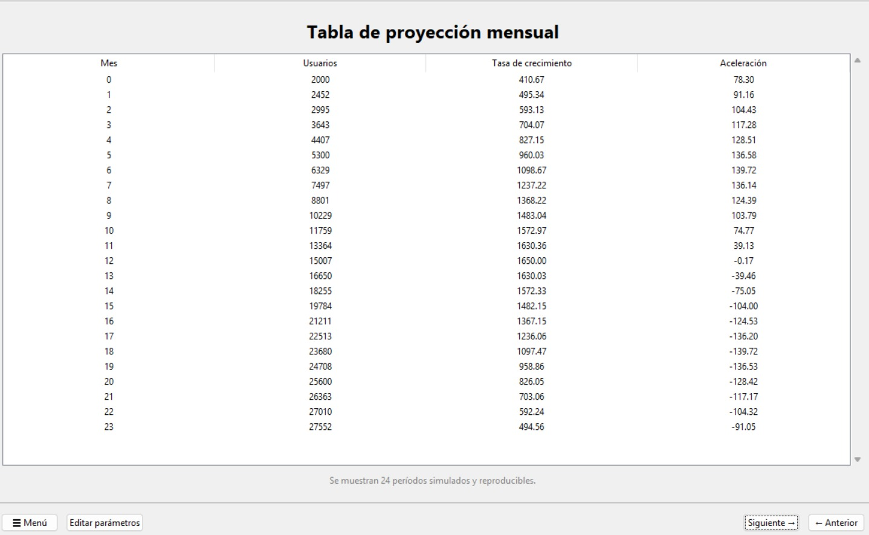
Tabla de proyección, Elaboración propia, 2026.
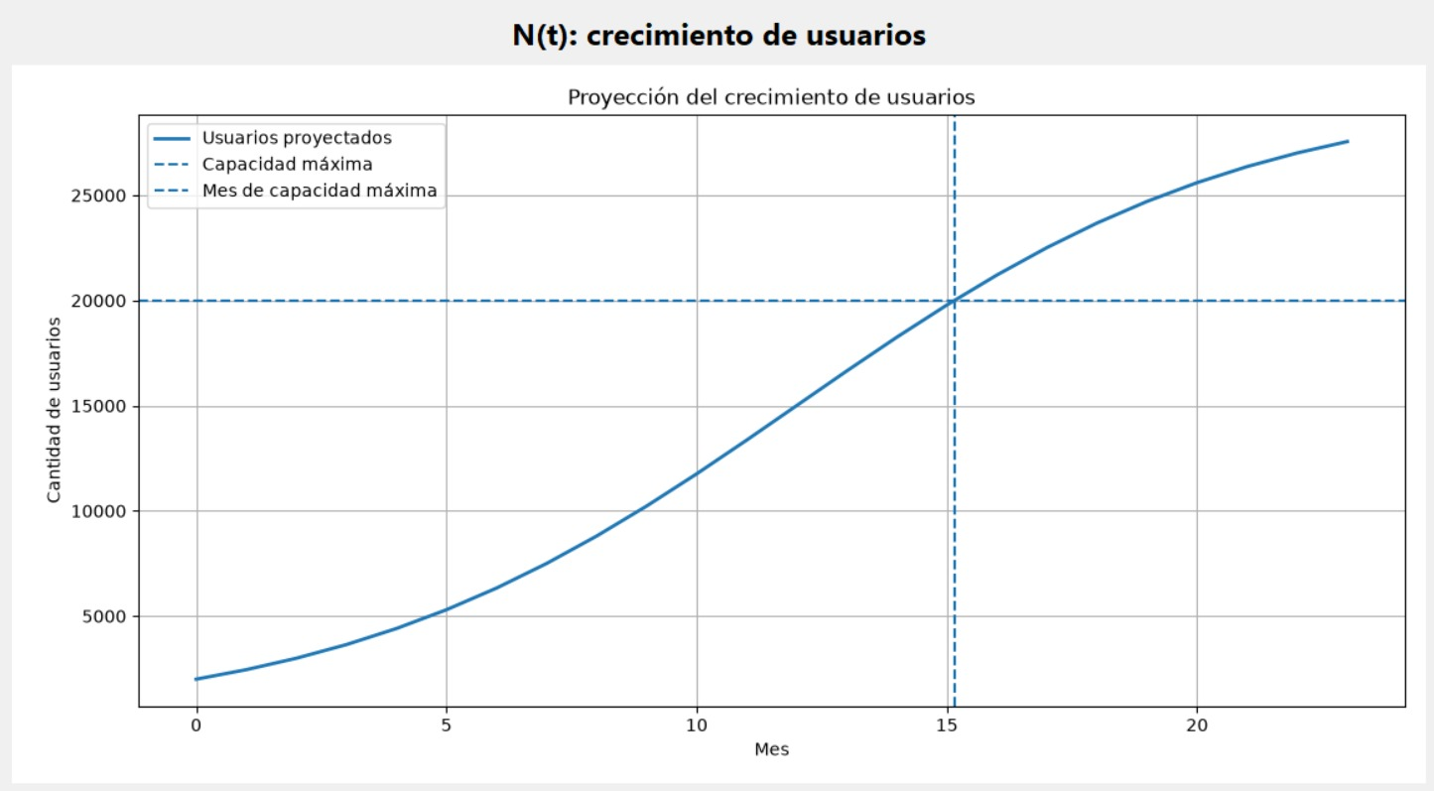
Gráfica 1, Tasa de crecimiento de usuarios, elaboración propia 2026.
La gráfica muestra el crecimiento de usuarios durante los 24 períodos. La cantidad de usuarios aumenta progresivamente y se aproxima a la capacidad máxima teórica del modelo. La línea de capacidad de infraestructura de 20 000 usuarios permite identificar que este límite se alcanza aproximadamente en el mes 15,15. Por esta razón, el período entre los meses 15 y 16 representa un punto importante para la planificación de una ampliación de infraestructura.

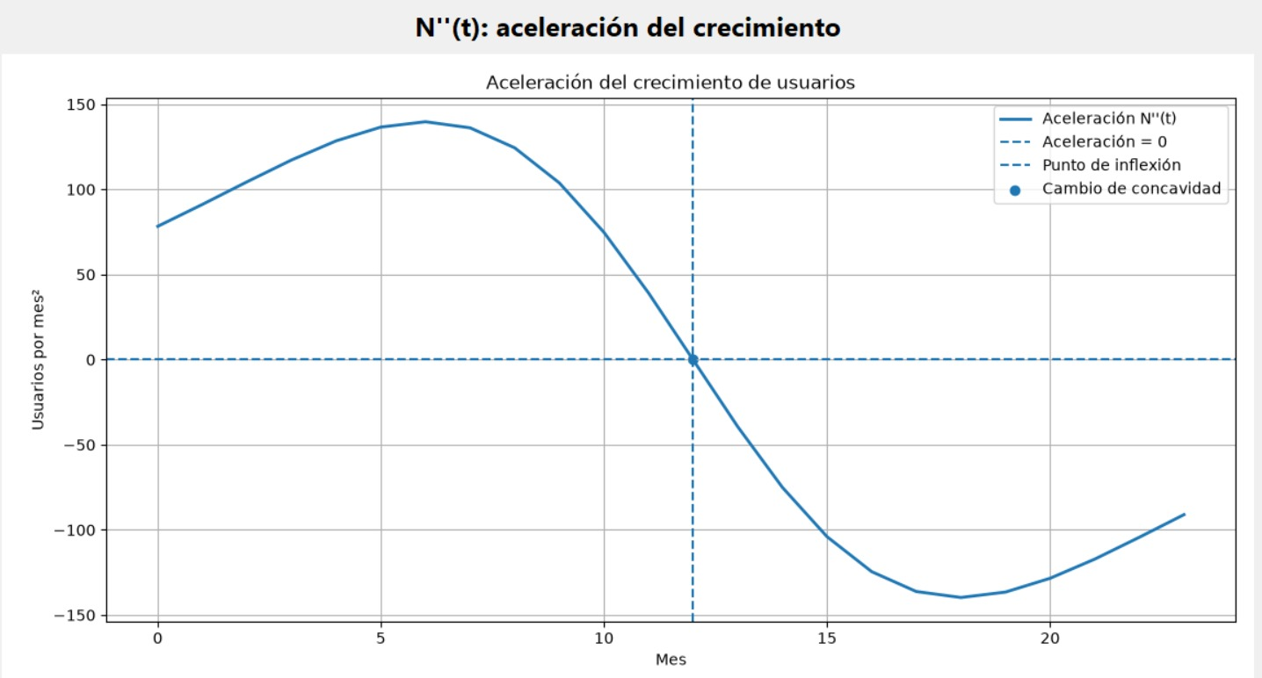
Gráfica 2, Aceleración del crecimiento, Elaboración propia 2026.
La aceleración es positiva durante la primera etapa, lo que indica que la tasa de crecimiento está aumentando. Alrededor del mes 12, la aceleración se aproxima a cero, identificando el punto de inflexión. Después de este período, la aceleración se vuelve negativa, lo que indica que la tasa de crecimiento comienza a disminuir.
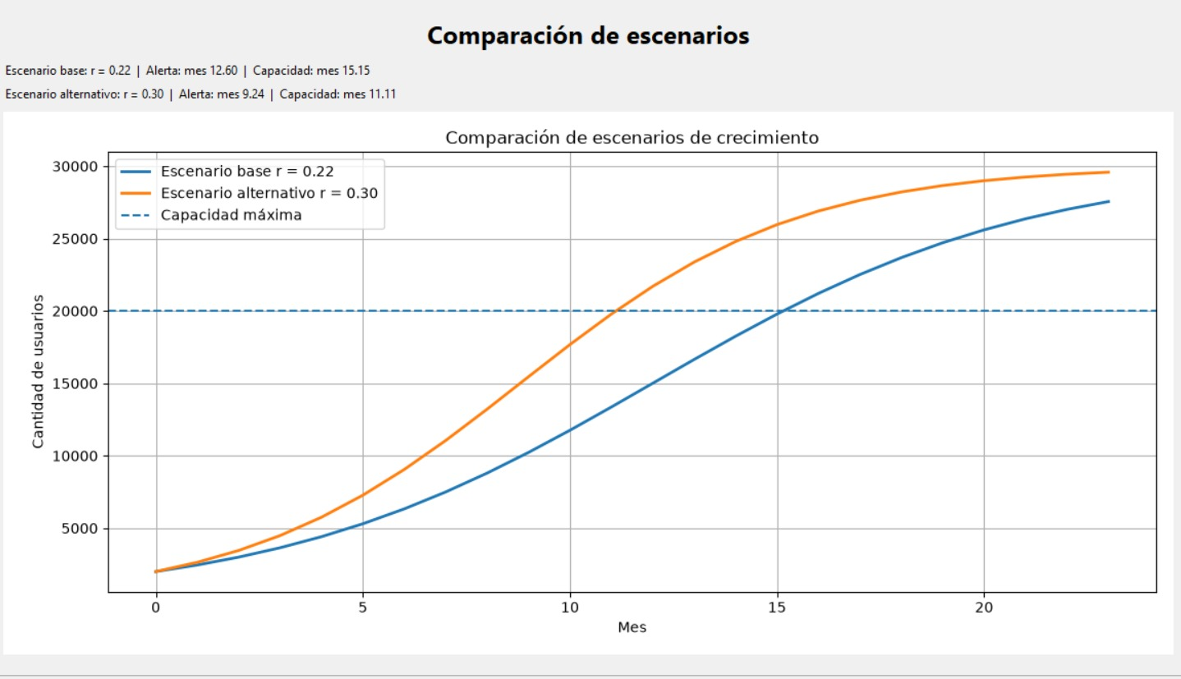
Gráfica 3, Comparación de escenarios, Elaboración propia 2026.
La gráfica muestra que el escenario alternativo con una tasa de crecimiento de 0,30, alcanza los 20 000 usuarios más rápidamente que el escenario base, con una tasa de 0,22. En el escenario alternativo se llega al nivel de alerta aproximadamente en el mes 9,24 y a la capacidad máxima en el mes 11,11, mientras que en el escenario base estos valores se alcanzan en los meses 12,60 y 15,15, respectivamente. Esto evidencia que un mayor ritmo de crecimiento requiere prepararse con mayor anticipación para evitar superar la capacidad disponible.

Implementación en Python:
Descripción del programa, funciones principales, evidencia de ejecución, visualizaciones y explicación de resultados.
La implementación en Python permitió trasladar el modelo matemático de crecimiento de usuarios a una herramienta computacional capaz de realizar proyecciones, calcular indicadores derivados y visualizar el comportamiento de la plataforma. El programa fue desarrollado de manera que los resultados matemáticos pudieran comprobarse mediante cálculos numéricos, tablas y gráficos.

Descripción del programa
El programa utiliza el modelo de crecimiento logístico para representar la cantidad de usuarios activos durante un período de 24 meses. A partir de este modelo se calculan tres indicadores principales:
- N(t): cantidad estimada de usuarios en cada mes.
- N′(t): tasa de crecimiento de usuarios por mes.
- N′′(t): aceleración o desaceleración de la tasa de crecimiento.
Además el programa incorpora una capacidad de infraestructura de 20 000 usuarios, utilizada para determinar el momento aproximado en que la plataforma alcanza el límite establecido.
La aplicación cuenta con diferentes secciones para mostrar la proyección de usuarios, la tasa de crecimiento, la aceleración y la comparación entre escenarios. Las gráficas se generan utilizando las bibliotecas de Python correspondientes para representar visualmente los resultados.

Funciones principales
Entre las funciones implementadas se encuentran las relacionadas con el cálculo y visualización de los resultados.
La función correspondiente al modelo permite obtener la cantidad de usuarios para un determinado período:
usuarios(t)
Esta función recibe el período t y devuelve el número estimado de usuarios según el modelo logístico.
De manera similar, el programa utiliza una función para obtener la tasa de crecimiento:
tasa_crecimiento(t)
Esta representa matemáticamente la primera derivada N'(t), por lo que permite conocer cuántos usuarios se incorporan aproximadamente por mes en cada período.
También se utiliza:
aceleracion(t)
Esta función corresponde a la segunda derivada N''(t) y permite determinar si la tasa de crecimiento está aumentando o disminuyendo.
Otra parte importante es la función encargada de proyectar la capacidad de la plataforma:
proyectar_capacidad(...)
Esta permite identificar el período en el cual la cantidad proyectada de usuarios alcanza la capacidad establecida para la infraestructura.
Finalmente, el programa incluye funciones destinadas a generar las visualizaciones. Por ejemplo, se implementaron funciones independientes para mostrar la evolución de los usuarios, la tasa de crecimiento y la aceleración:
pagina_grafica_usuarios()
pagina_grafica_crecimiento()
pagina_grafica_aceleracion()
También se incorporó una función para comparar diferentes escenarios:
pagina_comparacion()
Esto permite analizar cómo cambia la proyección cuando se modifica el parámetro relacionado con la velocidad de crecimiento r.

Conclusiones y recomendación empresarial
El análisis realizado permitió estudiar el crecimiento de usuarios de una plataforma digital mediante un modelo logístico y herramientas de cálculo diferencial, los resultados muestran que la cantidad de usuarios aumenta durante los 24 períodos simulados, aunque la velocidad de crecimiento no permanece constante.
Durante la primera parte de la proyección, la tasa de crecimiento aumenta hasta alcanzar un máximo aproximado de 1 650 usuarios por mes alrededor del mes 12, lo que coincide con el punto de inflexión del modelo, donde la aceleración se aproxima a cero. Después del mes 12, la cantidad de usuarios continúa aumentando, pero a una velocidad cada vez menor. Además, la proyección indica que la capacidad operativa de infraestructura de 20 000 usuarios se alcanza aproximadamente en el mes 15,15.
Esto coincide con los resultados de la tabla, ya que en el mes 15 se estiman 19 784 usuarios, mientras que en el mes 16 se estiman 21 211 usuarios. Por lo tanto, como respuesta a la pregunta de decisión, se recomienda que la organización inicie la planificación de una ampliación de infraestructura alrededor del mes 12 y procure contar con capacidad adicional antes del mes 15, siempre considerando que los resultados corresponden a una simulación. Esta anticipación permitiría preparar los recursos antes de superar la capacidad operativa establecida, además el análisis mediante Python permitió comprobar los resultados matemáticos y visualizar el comportamiento de los usuarios, la tasa de crecimiento y la aceleración. Sin embargo, el modelo presenta algunas limitaciones, principalmente porque los datos utilizados son simulados, se supone que el crecimiento sigue un comportamiento logístico y se utiliza una capacidad fija de 20.000 usuarios, y una plataforma real puede verse afectada por factores como campañas de marketing, abandono de usuarios, temporadas de mayor demanda, tráfico de red, almacenamiento, procesamiento y cantidad de conexiones simultáneas.
Para mejorar el análisis sería conveniente utilizar datos reales de usuarios, información sobre usuarios nuevos y abandonos, consumo de CPU y memoria, almacenamiento, tráfico, solicitudes al servidor y costos de infraestructura. También sería posible comparar diferentes modelos de crecimiento y establecer varios niveles de alerta, para concluir el proyecto demuestra que el cálculo diferencial y la programación pueden utilizarse como herramientas de apoyo para la planificación de infraestructura, ya que permiten analizar no sólo cuántos usuarios tendrá la plataforma sino también qué tan rápido está creciendo y cuándo comienza a disminuir ese ritmo de crecimiento, como afirman Thomas, Weir y Hass (2014), el cálculo proporciona un lenguaje y un conjunto de herramientas para describir y analizar el cambio en contextos reales, desde la física hasta la economía y la ingeniería, lo que respalda la utilidad del modelo aplicado en este estudio.

Referencias
Herman, E., & Strang, G. (2022). Cálculo. MIT OpenCourseWare.

Hofbauer, J., & Sigmund, K. (1998). Evolutionary games and population dynamics. Cambridge University Press.

Mastrodomenico, A. (2022). Cálculo diferencial e integral: fundamentos y aplicaciones. Editorial Académica Española.
OpenStax. (2022). Cálculo volumen 2: 4.4 La ecuación logística. Rice University.4.4 La ecuación logística - Cálculo volumen 2 | OpenStax
OpenStax. (2022). Precálculo 2ed: 4.7 Modelos exponenciales y logarítmicos. Rice University.https://openstax.org/books/prec%C3%A1lculo-2ed/pages/4-7-modelos-exponenciales-y-logaritmicos Royama, T. (2021). Animal population ecology: An analytical approach. Cambridge University Press.
Thomas, G. B., Weir, M. D., & Hass, J. (2014). Cálculo de una variable y varias variables (12.ª ed.). Pearson Educación.

Anexos:
Código completo, CSV u otros datos, y cálculos extensos. Extensión: mínimo 8 páginas y máximo 12 páginas, sin incluir portada, referencias ni anexos. Utilice Times New Roman 12 o equivalente e interlineado 1.5.
Gráfica de usuario N(t)
def pagina_grafica_usuarios(self):

ttk.Label(
self.contenido,
text="N(t): crecimiento de usuarios",
font=("Segoe UI", 18, "bold")
).pack(
pady=(0, 8)
)

figura = Figure(
figsize=(10, 5.4),
dpi=100
)

eje = figura.add_subplot(111)

eje.plot(
self.meses,
self.usuarios_proyectados,
label="Usuarios proyectados",
linewidth=2
)

eje.axhline(
y=self.modelo.capacidad,
linestyle="--",
label="Capacidad máxima"
)

if not np.isinf(
self.mes_capacidad
):

eje.axvline(
x=self.mes_capacidad,
linestyle="--",
label="Mes de capacidad máxima"
)

eje.set_xlabel(
"Mes"
)

eje.set_ylabel(
"Cantidad de usuarios"
)

eje.set_title(
"Proyección del crecimiento de usuarios"
)

eje.legend()

eje.grid(True)

figura.tight_layout()

self.insertar_figura(figura)
Gráfica de tasa de crecimiento:
def pagina_grafica_crecimiento(self):

ttk.Label(
self.contenido,
text="N'(t): tasa de crecimiento",
font=("Segoe UI", 18, "bold")
).pack(
pady=(0, 8)
)

figura = Figure(
figsize=(10, 5.4),
dpi=100
)

eje = figura.add_subplot(111)

eje.plot(
self.meses,
self.crecimiento,
label="Tasa de crecimiento N'(t)",
linewidth=2
)

eje.axvline(
x=self.mes_inflexion,
linestyle="--",
label="Punto de inflexión"
)

eje.scatter(
self.mes_inflexion,
self.crecimiento_maximo,
label="Crecimiento máximo"
)

eje.set_xlabel(
"Mes"
)

eje.set_ylabel(
"Usuarios por mes"
)

eje.set_title(
"Tasa de crecimiento de usuarios"
)

eje.legend()

eje.grid(True)

figura.tight_layout()

self.insertar_figura(figura)
Gráficas de aceleración del crecimiento:
def pagina_grafica_aceleracion(self):

ttk.Label(
self.contenido,
text="N''(t): aceleración del crecimiento",
font=("Segoe UI", 18, "bold")
).pack(
pady=(0, 8)
)

figura = Figure(
figsize=(10, 5.4),
dpi=100
)

eje = figura.add_subplot(111)

eje.plot(
self.meses,
self.aceleracion,
label="Aceleración N''(t)",
linewidth=2
)

eje.axhline(
y=0,
linestyle="--",
label="Aceleración = 0"
)

eje.axvline(
x=self.mes_inflexion,
linestyle="--",
label="Punto de inflexión"
)

eje.scatter(
self.mes_inflexion,
0,
label="Cambio de concavidad"
)

eje.set_xlabel(
"Mes"
)

eje.set_ylabel(
"Usuarios por mes²"
)

eje.set_title(
"Aceleración del crecimiento de usuarios"
)

eje.legend()

eje.grid(True)

figura.tight_layout()

self.insertar_figura(figura)
Gráfica de comparación de escenarios

def pagina_comparacion(self):

ttk.Label(
self.contenido,
text="Comparación de escenarios",
font=("Segoe UI", 18, "bold")
).pack(
pady=(0, 8)
)

resumen = ttk.Frame(
self.contenido
)

resumen.pack(
fill="x",
pady=(0, 8)
)

ttk.Label(
resumen,
text=(
f"Escenario base: "
f"r = {self.modelo.r:.2f}"
f" | Alerta: mes "
f"{self.formatear_mes(self.mes_alerta)}"
f" | Capacidad: mes "
f"{self.formatear_mes(self.mes_capacidad)}"
)
).pack(
anchor="w"
)

ttk.Label(
resumen,
text=(
f"Escenario alternativo: "
f"r = {self.modelo_alternativo.r:.2f}"
f" | Alerta: mes "
f"{self.formatear_mes(self.alerta_alternativa)}"
f" | Capacidad: mes "
f"{self.formatear_mes(self.capacidad_alternativa)}"
)
).pack(
anchor="w",
pady=(4, 0)
)

figura = Figure(
figsize=(10, 5),
dpi=100
)

eje = figura.add_subplot(111)

usuarios_base = (
self.modelo.usuarios(
self.meses
)
)

usuarios_alternativos = (
self.modelo_alternativo.usuarios(
self.meses
)
)

eje.plot(
self.meses,
usuarios_base,
label=(
f"Escenario base "
f"r = {self.modelo.r:.2f}"
),
linewidth=2
)

eje.plot(
self.meses,
usuarios_alternativos,
label=(
"Escenario alternativo "
f"r = {self.modelo_alternativo.r:.2f}"
),
linewidth=2
)

eje.axhline(
y=self.modelo.capacidad,
linestyle="--",
label="Capacidad máxima"
)

eje.set_xlabel(
"Mes"
)

eje.set_ylabel(
"Cantidad de usuarios"
)

eje.set_title(
"Comparación de escenarios de crecimiento"
)

eje.legend()

eje.grid(True)

figura.tight_layout()

self.insertar_figura(figura)

